Några bilder från dagens möte och lunch.

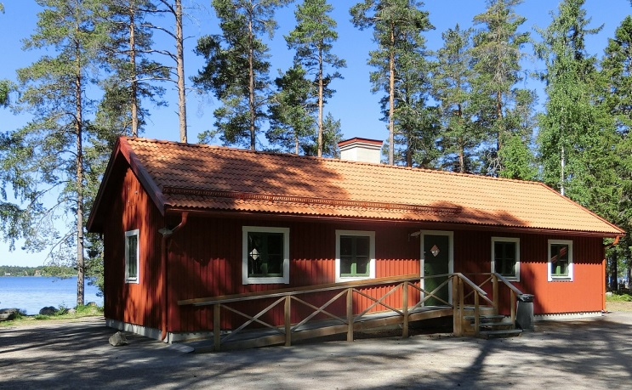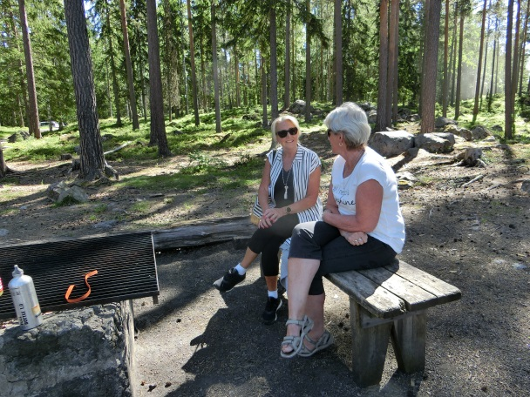
Svartviks-stugan Första mötesdeltagarna

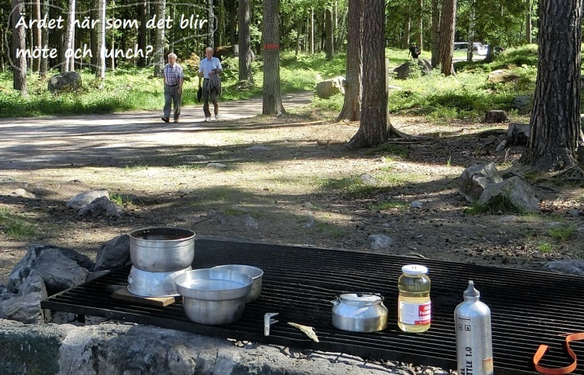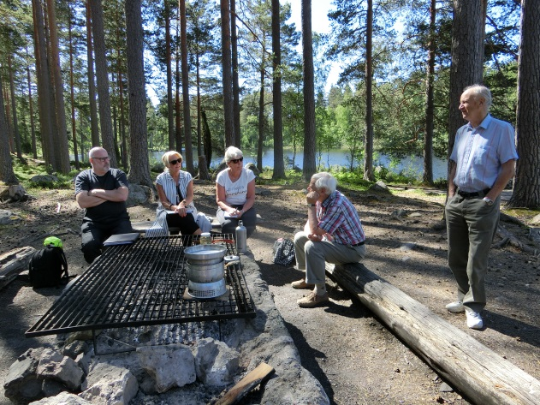
En del kommer lite snare men ändå i tid. Mötet kan börja!

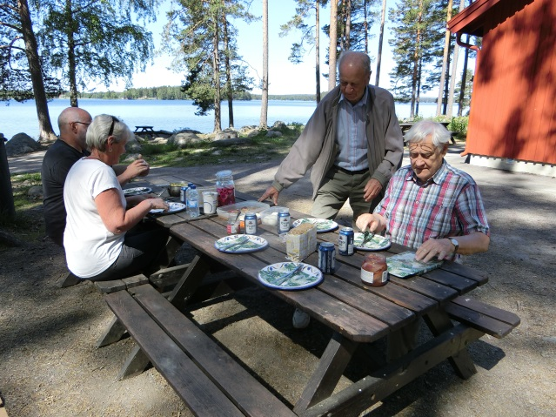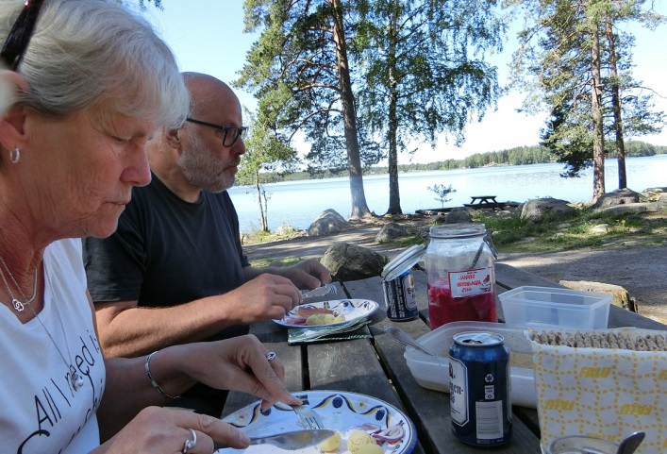
Kolbullarna blev en sill-luch på grund av eldningsförbudet , gjordet inget allt smakar gott ute.

